京汉新城社区委员会学习记录
时间 | 2025年11月5日 | 地点 | 社区
主题 | 集中学习习近平总书记关于社区治理的重要论述
参加人员 | 社区党员及干部
主持人 | 汪洋 | 记录人 | 郭怡阳
摘 要
为深入学习领会习近平总书记关于社区治理的重要论述，进一步提升社区治理能力和服务水平，京汉新城社区党委于2025年11月5日组织专题学习。
学习会由社区党委书记汪洋同志主持。汪洋同志带领大家系统回顾了习近平总书记对社区工作的系列指示精神，强调社区是党和政府联系、服务居民群众的“最后一公里”，必须坚持党建引领，筑牢基层战斗堡垒。她结合社区实际，解读了“推动社会治理重心向基层下移”“建设人人有责、人人尽责、人人享有的社会治理共同体”等重要理念，要求全体社区工作者和党员将总书记的嘱托转化为做好日常服务、化解矛盾纠纷、营造和谐社区的具体行动。
大家一致认为，此次学习深化了对新时代社区治理规律的认识，增强了做好社区工作的责任感和使命感。下一步，社区党委将持续组织相关学习，并计划开展“我为社区献一策”活动，搭建更多居民参与平台，将学习成果切实转化为提升社区治理效能的动力，共同建设更加温馨、和谐、美好的京汉新城社区。

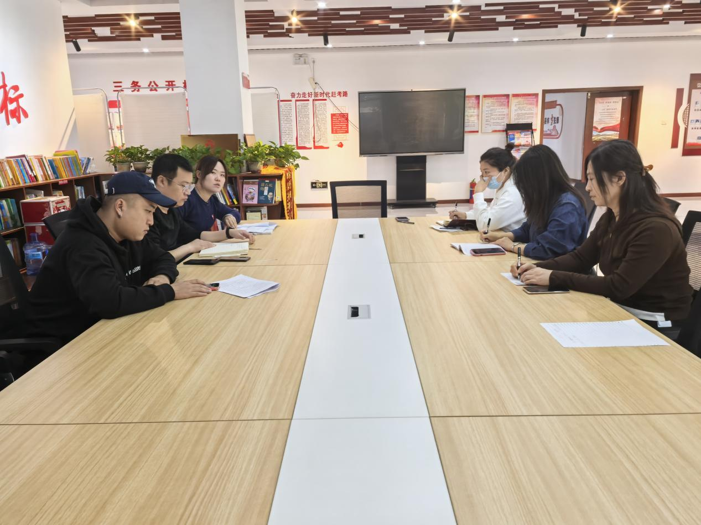
图一 大家认真学习中
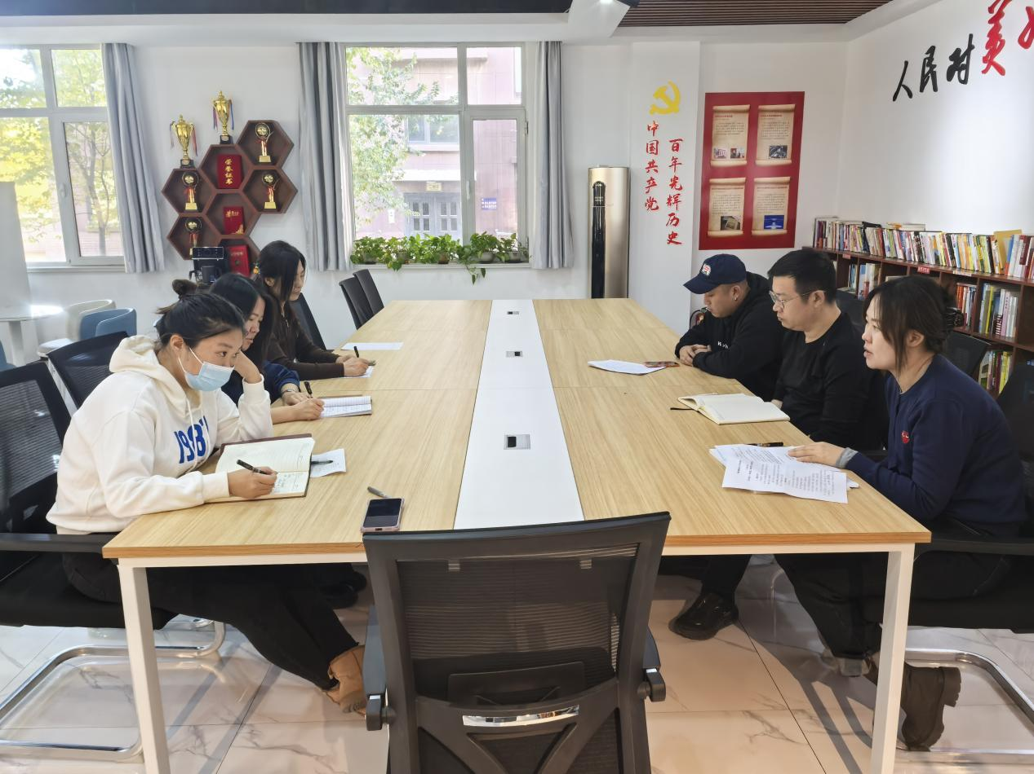图二 大家认真学习中

